Информация
о проведенных мероприятиях по профилактике терроризма и экстремизма
ноябрь 2022 г. – май 2023 г.
В МБОУ «Аксубаевская СОШ №1 им. В. Г. Тимирясова» проведены:

№ | Дата проведения | Мероприятия | Фотографии с мероприятий
1 | Ноябрь 2022 | Урок гражданской обороны | 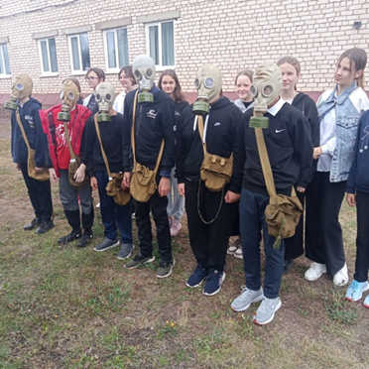
2 | Декабрь 2022 | Плановая эвакуация | 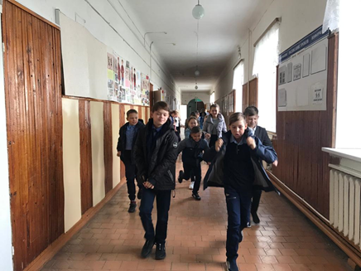
3 | Декабрь 2022 | педагогом организатором Петровой А.С. было проведено профилактическое занятие «Как не стать жертвой теракта» | 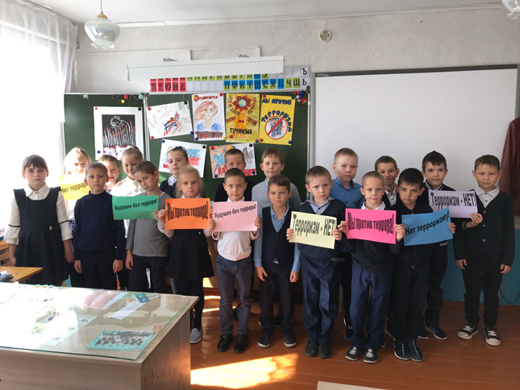
4 | Январь 2023 | На уроке технологии в 6 классе, учитель ИЗО и технологии Чернышева А.С. провела акцию «Ладошки дружбы». | 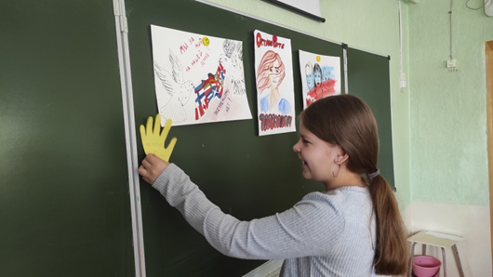
5 | Февраль 2023 | В школе прошло первенство по стрельбе из пневматической винтовки | 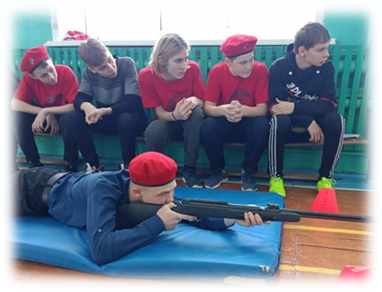
6 | Февраль 2023 | Первенство школы по разборке и сборке АКМ – 74 среди 8-11 классов. | 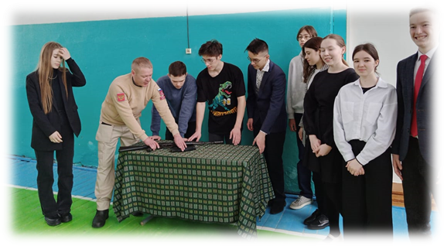
7 | Февраль 2023 | прошла военно-патриотическая игра «Зарница». За победу боролись 5 команд 5-7 классы. | 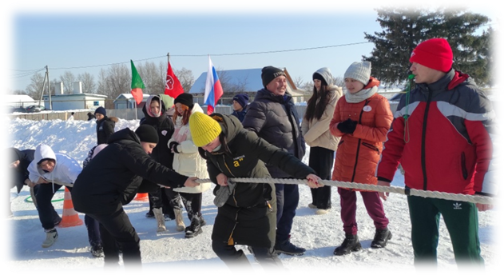
8 | Февраль 2023 | в 4 классе проведены соревнования по шахматам и шашкам. В соревнованиях по шахматам 1место занял Салаватуллин Карим, 2место-Дегтярев Никита. В соревнованиях по шашкам 1место-Салаватуллин Карим, 2 место -Дегтярев Никита, 3 место -Кузнецов Давид. | 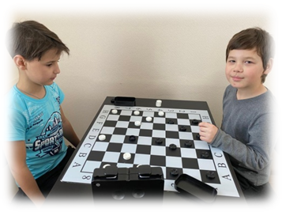
9 | Март 2023 | В течение всего каникулярного времени для ребят были открыты двери спортзала, библиотеки, актового зала.  Прошли соревнования среди 6-ых классов «Веселые старты». | 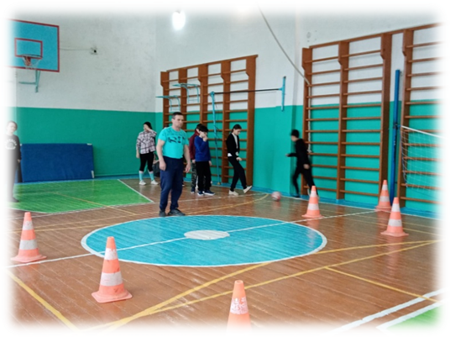
10 | Март 2023 | Совет старшеклассников в каникулы активно участвуют в марафоне Российского движения детей и молодежи «Марафон первых» от движения «Другое дело». | 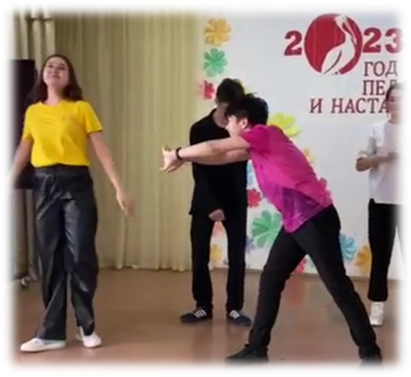
11 | Апрель 2023 | 20 апреля 2016 года в нашей школе прошел Урок мужества, посвященный 37-летию аварии на Чернобыльской АЭС (26 апреля 1986 г.).  Необычный урок начался для 10 классов педагог-организатор, Васильева А.С., рассказала ребятам о страшном событии и о том, какие последствия имела катастрофа для жителей Украины, Белоруссии и России, живших тогда в одном государстве – Советском Союзе, а также для других стран. | 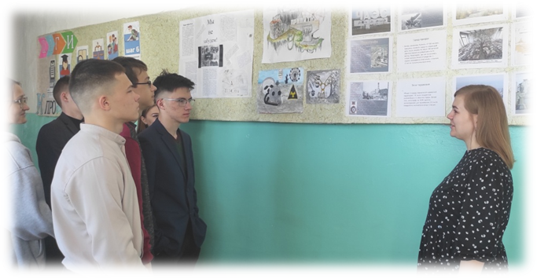
ЗДВР: Чернышева А.С.

